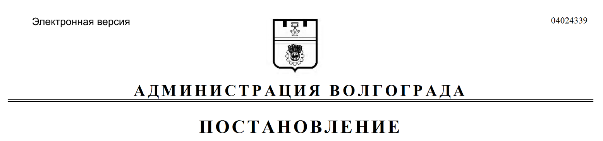
от 07.10.2021 № 1001

Об установлении публичного
сервитута

Рассмотрев ходатайство публичного акционерного общества «Россети Юг» от 24 мая 2021 г. об установлении публичного сервитута в целях, предусмотренных пунктом 1 статьи 39.37 Земельного кодекса Российской Федерации, в соответствии со статьей 23, главой V.7 Земельного кодекса Российской Федерации, Законом Волгоградской области от 26 декабря 2016 г. № 136-ОД «О перераспределении полномочий между органами местного самоуправления городского округа город-герой Волгоград и органами государственной власти Волгоградской области по предоставлению земельных участков, государственная собственность на которые не разграничена, и признании утратившими силу отдельных законов Волгоградской области», с учетом градостроительного заключения № 146-08 департамента по градостроительству и архитектуре администрации Волгограда от 10 сентября 2021 г. № ар16009-21, руководствуясь постановлением главы Волгограда от 16 октября 2018 г. № 20-п «О распределении обязанностей в администрации Волгограда», статьями 7, 39 Устава города-героя Волгограда, администрация Волгограда
ПОСТАНОВЛЯЕТ:
1. Утвердить прилагаемые границы публичного сервитута на кадастровом плане территории.
2. Установить публичный сервитут в интересах публичного акционерного общества «Россети Юг» (ИНН 6164266561) общей площадью 12399 кв. м в целях размещения объектов электросетевого хозяйства, их неотъемлемых технологических частей (размещения существующего объекта электросетевого хозяйства «ВЛ 10кВ ТП 461-462») в отношении частей земельных участков согласно приложению к настоящему постановлению, а также в отношении земель, находящихся в государственной неразграниченной собственности.
3. Срок действия публичного сервитута, устанавливаемого настоящим постановлением, – 49 лет.
4. Муниципальному казенному учреждению «Инженерно-кадастровый центр «ГеоГрад» обеспечить государственную регистрацию публичного сервитута в соответствии с Федеральным законом от 13 июля 2015 г. № 218-ФЗ
«О государственной регистрации недвижимости».
5. Публичному акционерному обществу «Россети Юг» в установленном законодательством Российской Федерации порядке привести земельный участок в состояние, пригодное для его использования в соответствии с разрешенным использованием, в срок не позднее трех месяцев после завершения эксплуатации, ремонта, консервации, сноса инженерного сооружения, для размещения которого установлен публичный сервитут.
6. Публичное акционерное общество «Россети Юг» вправе заключить с правообладателями земельных участков, указанных в приложении к настоящему постановлению, соглашение об осуществлении публичного сервитута в соответствии с Земельным кодексом Российской Федерации. В случае отсутствия соглашения об осуществлении публичного сервитута публичное акционерное общество «Россети Юг» осуществляет деятельность на условиях, указанных в настоящем постановлении.
7. Плата за публичный сервитут не устанавливается.
8. Особые условия использования земельных участков, расположенных в пределах охранных зон объектов электросетевого хозяйства, обеспечивающие безопасное функционирование и эксплуатацию указанных объектов, регламентируются Правилами установления охранных зон объектов электросетевого хозяйства и особых условий использования земельных участков, расположенных в границах таких зон, утвержденными постановлением Правительства Российской Федерации от 24 февраля 2009 г. № 160 «О порядке установления охранных зон объектов электросетевого хозяйства и особых условий использования земельных участков, расположенных в границах таких зон».
9. Режим использования земельных участков, расположенных в охранных зонах газораспределительных сетей (на территории с особыми условиями использования), регламентируется Правилами охраны газораспределительных сетей, утвержденными постановлением Правительства Российской Федерации от 20 ноября 2000 г. № 878 «Об утверждении Правил охраны газораспределительных сетей».
10. Срок, в течение которого использование земельных участков (их частей) и (или) расположенных на них объектов недвижимости в соответствии с их разрешенным использованием будет невозможно или существенно затруднено (при возникновении таких обстоятельств), составляет период, в течение которого осуществляются мероприятия по предотвращению или устранению аварийных ситуаций.
Капитальный ремонт объектов электросетевого хозяйства производится с предварительным уведомлением собственников (землепользователей, землевладельцев, арендаторов) земельных участков один раз в 12 лет (продолжительность не должна превышать трех месяцев).
11. Департаменту муниципального имущества администрации Волгограда разместить настоящее постановление на официальном сайте администрации Волгограда в информационно-телекоммуникационной сети Интернет.
12. Настоящее постановление вступает в силу со дня его официального опубликования.
13. Контроль за исполнением настоящего постановления оставляю за собой.

Первый заместитель
главы Волгограда И.С.Пешкова

УТВЕРЖДЕНЫ
постановлением
администрации Волгограда
от 07.10.2021 № 1001

Границы публичного сервитута
на кадастровом плане территории

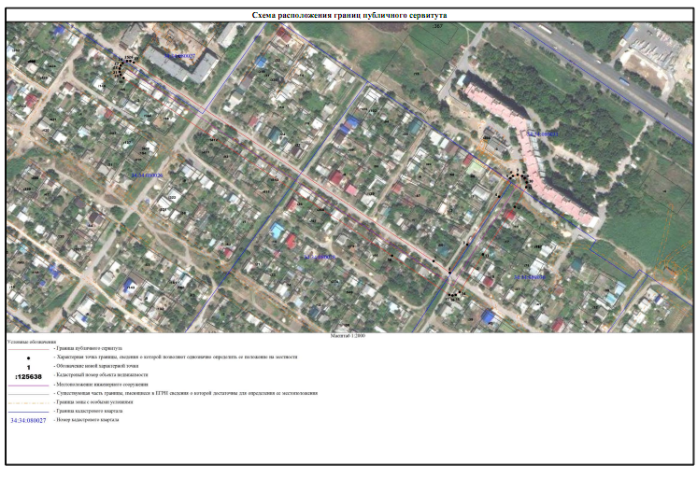
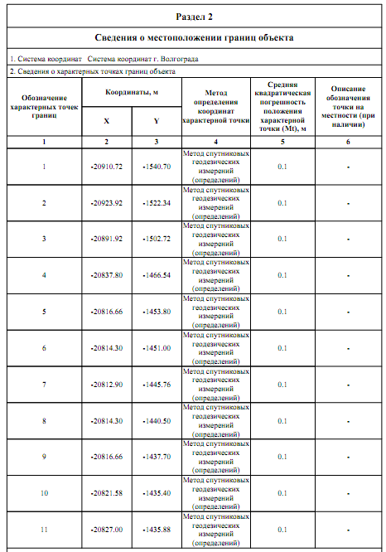
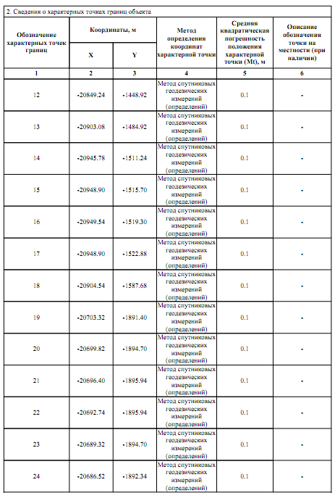

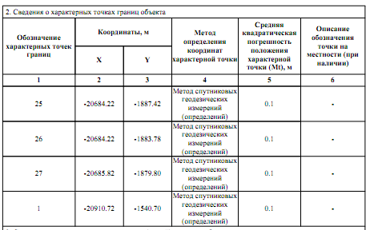

Общая площадь публичного сервитута – 12 399 кв. м.

Департамент муниципального имущества администрации Волгограда

Приложение
к постановлению
администрации Волгограда
от 07.10.2021 № 1001

ПЕРЕЧЕНЬ
земельных участков, в отношении частей которых устанавливается публичный сервитут

№ п/п | Кадастровый  номер земельного участка | Площадь земельного участка (кв. м) | Местоположение  земельного участка | Вид права  пользования | Правообладатель  земельного участка
1 | 2 | 3 | 4 | 5 | 6
1. | 34:34:080026:2 | 662 | Обл. Волгоградская,  г. Волгоград, ул. Минская, дом 215 | Собственность | Ребриков Роман Николаевич
2. | 34:34:080026:412 | 355 | Обл. Волгоградская,  г. Волгоград, ул. Минская, 209 | Собственность | Большенкова Татьяна Юрьевна
3. | 34:34:080026:543 | 376 | Обл. Волгоградская,  г. Волгоград, ул. Минская, дом 201 | Собственность | Гюлмари Сергей Володи
4. | 34:34:080028:85 | 734 | Обл. Волгоградская,  г. Волгоград, ул. Минская, дом 217 | Общая долевая собственность | Фадин Игорь Александрович
 |  |  |  |  | Фадин Артем Александрович
 |  |  |  |  | Фадин Александр Владимирович
Продолжение приложения
1 | 2 | 3 | 4 | 5 | 6
 |  |  |  |  | Фадина Ирина Владимировна
 |  |  |  |  | Фадин Андрей Александрович
5. | 34:34:080028:88 | 709 | Обл. Волгоградская,  г. Волгоград, ул. Минская, дом 211 | Общая долевая собственность | Жиленкова Светлана Сергеевна
 |  |  |  |  | Завьялова Мария Васильевна
 |  |  |  |  | Завьялов Анатолий Тимофеевич
 |  |  |  |  | Жиленков Сергей Викторович
 |  |  |  |  | Жиленков Павел Сергеевич
 |  |  |  |  | Жиленкова Марина Анатольевна
6. | 34:34:080028:92 | 704 | Обл. Волгоградская,  г. Волгоград, ул. Минская, дом 207 | Собственность | Заруднева Анна Владимировна
7. | 34:34:080028:268 | 360 | Обл. Волгоградская,  г. Волгоград, ул. Минская, дом 197 | Общая долевая собственность | Николаенко Роман Михайлович
 |  |  |  |  | Спирин Николай Алексеевич
8. | 34:34:080028:36 | 770 | Обл. Волгоградская,  г. Волгоград, ул. Минская, 199 | Собственность | Дьяченко Василий Федотович
9. | 34:34:080028:44 | 744 | Обл. Волгоградская,  г. Волгоград, ул. Минская, дом 193 | Общая долевая собственность | Ретунская Наталья Нуртдиновна
 |  |  |  |  | Абдрашитов Сергей Нуртдинович
Продолжение приложения
1 | 2 | 3 | 4 | 5 | 6
10. | 34:34:080030:11 | 738 | Обл. Волгоградская,  г. Волгоград, ул. Чаадаева, дом 3 | Аренда | Поляков Юрий Алексеевич
 |  |  |  |  | Полякова Галина Викторовна
11. | 34:34:080030:17 | 618 | Обл. Волгоградская,  г. Волгоград, ул. Чаадаева, дом 5 | Общая долевая собственность | Дорошенко Татьяна Кирилловна
 |  |  |  |  | Дорошенко Игорь Владимирович
 |  |  |  |  | Полякова Галина Викторовна
12. | 34:34:080030:2 | 495 | Обл. Волгоградская,  г. Волгоград, ул. Минская, дом 188 | Собственность | Городской округ город-герой Волгоград
 |  |  |  | Аренда | Меринов Роман Валентинович

